**Общественная организация**



**«МЕЖДУНАРОДНЫЙ СОЮЗ (СОДРУЖЕСТВО) АДВОКАТОВ»**

*INTERNATIONAL UNION (COMMONWEALTH)*

*OF ADVOCATES*

__________________________________________________________

Получатель**: ИНН 7710018894/770101001**

**«Международный Союз (Содружество) адвокатов»**

**Московский банк Сбербанка России, г. Москва**

Банк: **"Сбербанк России ОАО" г. Москва**

**БИК 044525225**

**Кор. сч.№. 30101810400000000225**

**Расч. сч. № 40703810838170100532**

**Россия, 101000, г. Москва,**

**ул. Покровка, д.1/13/6, стр.2**

**Тел. (495) 628-42-80**

**Т./факс: (495) 628-34-26**

**Е-mail: mcca@mail.ru**

**www.mcca.su**

№ 01-02

от 05 февраля 2014 г. Президентам Адвокатских палат

Председателям президиумов коллегий адвокатов

Руководителям отделений МС(С)А

Адвокатам России и стран СНГ

Прошу сообщить адвокатам, что Международный Союз (Содружество) адвокатов и Гильдия российских адвокатов совместно с Венгерской Ассоциацией адвокатов организуют научно-практическую конференцию в Венгрии в г. Будапеште по теме: «Международные стандарты адвокатской деятельности и организация адвокатуры в Венгрии» с 26 мая по 2 июня 2014 г. (8 дней/7 ночей).

Участники конференции будут проживать в Будапеште 3 ночи в роскошном отеле 5* супер и 4 ночи в отеле-замке 4* в исторической части города Балатонфюред на озере Балатон.

В свободное от занятий и профессиональных встреч время адвокаты познакомятся с достопримечательностями Будапешта, посетят Венгерский парламент, который считается визитной карточкой страны. Будапешт - единственная столица из европейских государств - является курортом, благодаря многочисленным минеральным источникам, на сегодняшний день в Будапеште действуют 26 купален.

На озере Балатон, помимо обзорной экскурсии, участники конференции посетят города Кестхей и Шиофок-родным городом короля оперетты Имре Кальмана .

Дополнительно можно послушать Дунайский симфонический оркестр или органный концерт, а затем совершить полуторачасовую прогулку на корабле по Дунаю с романтическим ужином при свечах. Посетить три живописных города в излучине Дуная: Эстергом – бывшую столицу страны, Вышеград – другую бывшую столицу, Сентэндре- город художников.

На Балатоне адвокаты могут дополнительно совершить экскурсию на полуостров Тихань, где познакомятся с памятниками архитектуры, а затем посетить винодельческий район Бадачонь с дегустацией знаменитых вин. Побывать в Херенде на мануфактуре элитного фарфора марки Херенд, познакомиться с процессом его изготовления и приобрести сувениры и изделия, а затем будет организована поездка на термальное озеро Хевиз (+34 С) с купанием.

Стоимость поездки, включая авиабилеты, проживание 3 ночи в гостиницах 5*супер с завтраком и 4 ночи в гостинице-замке 4* с 2-х разовым питанием, медицинскую страховку, трансферы, обзорные экскурсии: по Будапешту, на озере Балатон по г.г. Кестхей и Шиофок, аренду зала, работу переводчика и другие организационные расходы составляет для проживающих в 2-х местном номере -1690 Евро, за одноместный номер – доплата. Информацию о дополнительных экскурсиях и стоимости см. на обороте.

Виза оплачивается дополнительно и оформляется в Посольстве Венгрии

Желающих принять участие в конференции просим зарегистрироваться до 20 февраля с.г. по e-mail:mcca@mail.ru или по факсу 495 628 34 26 и сообщить фамилии Макаровой Галине Васильевне по тел. 495 628 42 80. Предоплата вносится до 15 марта с.г. в размере 50% стоимости поездки. Окончательная оплата производится до 15 апреля.

С уважением.

Президент МС(С)А Г.А.Воскресенский

**Приложение: 5 дополнительных экскурсий**.

**Все выбранные Вами экскурсии бронируются и оплачиваются вместе с поездкой**.

**Из Будапешта, кроме включенной в программу обзорной дополнительно предлагаются экскурсии:  
Вечерний круиз на корабле по Дунаю с ужином - (для группы мин. от 10 чел), стоимость - 60 Euro**

Вас ожидает приятная, вечерняя полуторачасовая прогулка на корабле по Дунаю, которая начинается с приветственнoгo напиткa,, после чего романтический ужин при свечах с уникальным венгерским шведским столом и различными лакомствами от шеф-повара Klöter Gregor-Grex - единственного лауреата премии Gault Millau в Венгрии. Во время прогулки Вы сможете любоваться ночным Будапештом.   
 **Экскурсия по** **излучине Дуная на целый день с обедом** **(для группы мин. от 10 чел.), стоимость – 91 Евро**

В излучине Дуная вашему взору предстанет одна из живописнейших панорам в стране, при посещении 3-х городков Дуная: - Эстергома, Вышеграда и Сентэндре.

Эстергом - бывшая столица страны, в наше время является резиденцией главы Венгерской Католической Церкви архиепископа Эстергомского. Символ города - Базилика - крупнейший храм в Венгрии, памятник ренессанса. Город Вышеград - другая бывшая столица, впоследствии летняя резиденция венгерских королей, отсюда открывается умопомрачительная панорама на излучину Дуная. Город Сентэндре — город художников, в котором можно почувствовать густой средиземноморский колорит, увидеть кривые извилистые улочки, башни семи храмов, насыщенную цветовую палитру домов и множество музеев, всё это делает этот город на берегу Дуная самым посещаемым туристическим центром. Посещение музея марципанов, музея венгерских вин, а после обеда, продолжение экскурсии.   
  
 Кроме обзорной экскурсии по окрестностям озера Балатона и посещения городов: Кестхей, Шиофок и Балатонфюред дополнительно предлагаются:

**Экскурсия на 1/2 дня на** [**п**](http://www.1000dorog.ru/excursions/balaton_north/group/excursion43254.phtml)**олуостров Тихань** и **в город** [**Херенд на мануфактуру элитного фарфора**](http://www.1000dorog.ru/zagotovka/balatonfured/document26894.phtml), **включая кофе с десертом в кафе мануфактуры, –**

**(для группы мин. от 10 чел.), стоимость – 63 Евро**

Уникальное путешествие на «жемчужину Балатона» - полуостров Тихань, откуда Вы увидите великолепную панораму на Балатон, сможете погулять по улочке с сувенирами, увидеть дом паприки. Здесь почти каждый дом является памятником архитектуры, а старейшие постройки на Балатоне это двух башенная церковь и бенедиктинский монастырь. В возвышающимся над холмом Аббатстве находится крипта XI века, великолепный иконостас и реликвии времён правления династии Арпадов и последнего императора Австро-Венгрии.

Город Херенд широко известен благодаря фабрике элитного фарфора. Символ города - комплекс зданий «Порцеланиум» включающий: мануфактуру, музей, магазин элитного фарфора «Виктория Херенд» и ресторан и кафе Апикус, где вам предложат кофе с десертом. Посетители комплекса имеют возможность ознакомиться с историей, процессом изготовления и уникальной коллекцией произведений мастеров марки «Херенд», приобрести элитный фарфор

**Экскурсия на 1/2 дня а затем - поездка и купание в термальном озере Хевиз, а затем на гору Бадачонь (известнейший винодельческий район Венгрии) с дегустацией местных вин - (для группы мин. от 10 чел.), стоимость - 63 Евро**  Поездка на термальное озеро Хевиз (+34 С) с купанием, лечебная сила озера известна ещё с римских времён.Озеро покрыто алыми водяными лилиями, а поступающие со дна от источника 420 л горячей воды медленно вращаются по часовой стрелке, что обеспечивает курорту особый целебный микроклимат.   
Затем, Вы направитесь в Бадачонь - известнейший винодельческий район страны на дегустацию вин. Лучшие винные погреба производят здесь знаменитые сорта "Сюркебарат" и "Кекньелю". Неподалеку от города, на южном склоне базальтовой горы расположена целая вереница винных ресторанчиков и кабачков где можно отведать лучшие произведения местных виноделов.

**Эксклюзивная экскурсия: озеро Балатон. Прогулка на парусной яхте**

Озеро Балатон является классическим яхтенным регионом и привлекает множество яхтсменов каждый год. В древние времена мореплаватели покоряли эти воды под парусом, а пираты направляли свои корабли к многочисленным крепостям, расположенных на холмах и пляжах побережья. Ежегодно в июне на Балатоне проходит чемпионат Европы – яхтенная регата в классе «Дракон». В 2013 нашу страну представляли 15 экипажей. Озеро настолько чистое, что здесь разрешены только парусные яхты. Яхты – это качество жизни. Если Вы тоже «за» качественную жизнь, мы организуем для Вас чартер яхт и устроим незабываемую прогулку. Оптимально 6 чел. на 1 яхту. Яхт у нас достаточно. Можно устроить даже регату или просто ограничиться прогулкой. Вы пройдете под парусом по красивейшим местам Балатона. На борту Вам будут предложены напитки. Затем яхта причалит к берегу, и Вы будете приглашены на обед с вином в симпатичный ресторанчик. Сытыми и веселыми Вы вернетесь на яхте в свой отель. Воспоминания останутся надолго.

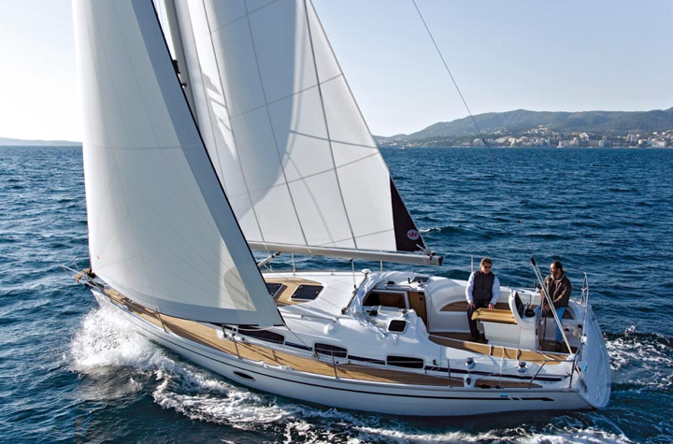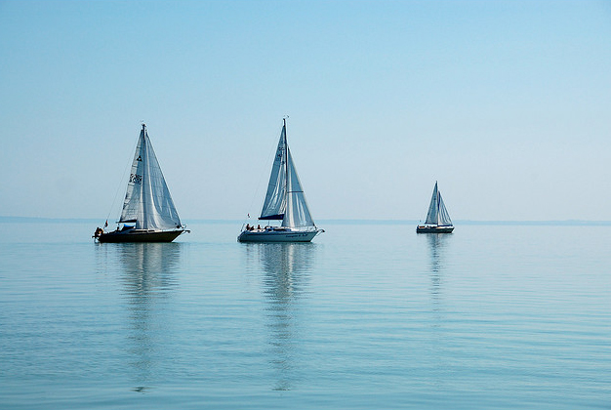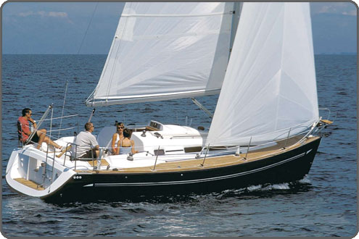Стоимость – 80 Euro чел., вкл. обед. (мин. – 6 чел.)

СВЕДЕНИЯ

**для анкеты Посольства Венгрии**

(можно заполнить от руки, но разборчиво)

**ФИО ________________________________________________________________________________________________________**

**Имена и фамилии при рождении и прочие имена и фамилии (если были):_____________________________________________**

**_______________________________________________________________________________________________________________**

**Дата и место рождения:______________________________ Семейное положение:______________________________________**

**Адрес постоянного места жительства с ИНДЕКСОМ и телефон (С КОДОМ ГОРОДА)!:___________________________________**

**___________________________________________________________________________________________________________________**

___________________________________________________________________________________________________________________

**Адрес места жительства в н/в с ИНДЕКСОМ и телефон (С КОДОМ ГОРОДА)!** Eсли отличается от постоянного:____________

___________________________________________________________________________________________________________________

**Ваш e-mail (важно)______________________________________________________________________________________**

**Место работы (полное название компании в соотв. со справкой с места работы):** __________________________________

________________________________________________________________________________________________________________

**Адрес места работы с ИНДЕКСОМ и телефон (С КОДОМ ГОРОДА)!: ___________________________________________________**

___________________________________________________________________________________________________________________

**Должность: ________________________________________________________________________________________________________**

**Имели ли Вы шенгенские визы за последние 3 года (укажите страну выдачи визы и даты в соотв. с визами в загранпаспорте/ах):**

_________________________________________________________________________________

______________________________________________________________________________________

______________________________________________________________________________________

**Сведения заполнены мною собственноручно. Я несу полную ответственность за их правдивость. Обстоятельств, препятствующих выезду, не имею. Предупрежден о том, что Посольство (Консульство) вправе отказать в выдаче визы без объяснения причин (при этом консульский и сервисный сбор не возвращаются) и не несет какой-либо ответственности за материальный и моральный ущерб, связанный с отказом в выдаче визы.**

**Подпись __________________ Дата ____________________**